**Kiekvienos savaitės dienos maldos, apmąstant ateinančio sekmadienio Evangeliją**

**nuo kovo 1 d. pirmadienio iki kovo 7 d. sekmadienio, 2021**

**►link III Gavėnios sekmadienio**

** Kaip klausytis dykumoje (1/4)**

Gavėnia yra dykumos laikas. O hebrajiškai žodis „dykuma“ (miDBaR) panašus į „žodį“ (DaBaR): jie turi tas pačias priebalses. Kai kas tą suprato kaip laimingą sutapimą: dykumoje klausantis – Dievo Žodis aštresnis. Kokie liturginio teksto žodžiai arba šio Gavėnios laiko giesmės ypač skamba manyje šiomis dienomis? Ką jie kalba apie mano Dievo troškulį?

 **Namie**

Šią savaitę skirsiu laiko ir tyliai aplankysiu savo parapijos bažnyčią arba bažnyčią, kurios nepažįstu. Eisiu vienas ar su kitais. Pradžioje padarysiu gražų kryžiaus ženklą, pamirkęs savo ranką pašventintame vandenyje, kuris primena krikštą. Persisunksiu šios bažnyčios atmosfera: šilta ar šalta, šviesia ar tamsia, didele ar žmogaus dydžio ir t.t. Leisiu, kad tyla įsiviešpatautų širdyje ir eisiu link tabernakulio: Viešpats ten mūsų laukia. Pasakysiu Jam, kad „Uolumas dėl Tavo namų sugrauš mane“, Jis mums paaiškins, ką tai reiškia mano kasdieniame gyvenime. Baigsiu savo vizitą gražiu pagarbos gestu Jam ir šiai vietai.

**Melstis pasaulio širdyje su  popiežiumi Pranciškumi**

Melskimės, kad kuo giliau ir sąmoningiau išgyventume Sutaikinimo sakramentą, taip patirdami begalinį Dievo gailestingumą.

**„Uolumas dėl Tavo namų sugrauš mane!“** Jn 2, 17

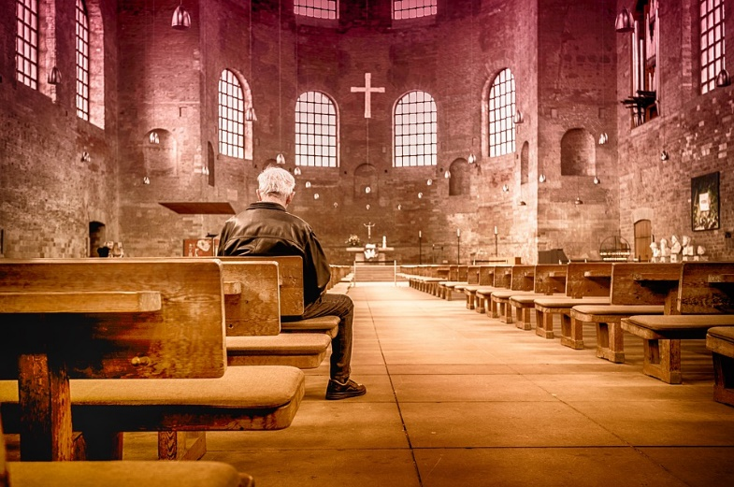

**Vieta, skirta susitikimui su Dievu**

Savo viešojo gyvenimo pradžioje tuoj po pakvietimo į Kanos vestuves Jėzus grįžta į Jeruzalę Velykoms. Jis yra „ugnis ir liepsna“! Kaip sako 69 psalmė, uolumas Dievo namams dega Jame lyg ugnis. Taigi, turėdamas jaunuolio dvasią, Jis nesvyruodamas išvarto stalus, išveja pardavėjus iš šventyklos, kad būtų gerbiama ši vietą, kuri yra Dievo buveinė. Jis nesusitaiko su tuo, kas atitraukia mus nuo tikro garbinimo. Jo pyktis gali mus stebinti, šokiruoti, nes įprastai turime kitokį Dievo Sūnaus įvaizdį, Sūnaus, atėjusio atnešti ramybę ir švelnumą į žemę. Niekas Jėzaus negali atitraukti nuo Jo misijos. Jis mus ryžtingai moko priderinti savo gyvenimą ir veiksmus prie Tėvo troškimo. Gavėnia yra palankus metas išvaryti iš savo širdies bet kokią nelegalią ir abejotiną prekybą. Tai padarykime energingai.

Anne-Marie Aitken

**Nuo kovo 1 d. pirmadienio iki kovo 7 d. sekmadienio, 2021**

**►link III Gavėnios sekmadienio**

**Evangelija pagal šventąjį Joną (Jn 2, 13–25)**

|  |  |
| --- | --- |
| Artėjant žydų Velykoms, Jėzus nukeliavo į Jeruzalę. Šventykloje jis rado prekiaujančių jaučiais, avimis, balandžiais ir prisėdusių pinigų keitėjų. Susukęs iš virvučių rimbą, jis išvijo visus juos iš šventyklos, išvarė avis ir jaučius, išbarstė keitėjų pinigus, išvartė jų stalus. Karvelių pardavėjams jis pasakė: „Pasiimkite savo paukščius ir iš mano Tėvo namų nedarykite prekybos namų!“ Jo mokiniai prisiminė, kad yra parašyta: Uolumas dėl tavo namų sugrauš mane. Tuomet žydai kreipėsi į Jėzų, sakydami: „Kokį ženklą mums galėtum duoti, jog turi teisę taip daryti?“ Jėzus atsakė: „Sugriaukite šitą šventovę, o aš per tris dienas ją atstatysiu!“ Tada žydai sakė: „Keturiasdešimt šešerius metus šventovę statė, o tu atstatysi ją per tris dienas?!“ Bet jis kalbėjo apie savo kūno šventovę. Tik paskui, jam prisikėlus iš numirusių, mokiniai prisiminė jį apie tai kalbėjus. Jie įtikėjo Raštu ir Jėzaus pasakytais žodžiais. Per Velykų šventes, jam būnant Jeruzalėje, daugelis įtikėjo jo vardą, matydami jo daromus ženklus. Bet Jėzus, gerai visus pažindamas, jais nepasitikėjo. Jam nereikėdavo, kad kas paliudytų apie žmogų. Jis pats žinojo, kas yra žmogaus viduje. |  |

**Pirmadienis 1 d. Netvarka**

Pradėdamas šią savaitę, galiu kontempliuoti šią sceną. Šventovės esplanada didelė, atvira keturiems vėjams, jos viduryje šventykla - Dievo buvimo vieta. Esplanadoje pilna žmonių: piligrimų, mokytojų, kurie juos moko, o ir galvijų, avių, balandžių pardavėjų, pinigų keitėjų. *Galiu nukreipti savo jausmus į šią sceną: žvelgti į vietą ir žmonės, uosti kvapus, klausytis šurmulio. Kokiu žvilgsniu galiu žvelgti į šią sceną su Dievu Jo šventykloje?*

**Antradienis 2 d. Šventas pyktis**

Įėjus į šventyklą, Jėzų apima pyktis, Jis smogia tiems, kurie religija pasinaudoja, kad įsigytų pinigų - sąžiningai ar nesąžiningai. Šiandien galiu susitelkti ties Jėzumi ir riaušėmis, kurias Jis išprovokuoja. Jėzus labiau panašus į švelnų, nesmurtaujantį žmogų*. Ar nebūtų gera šiuo Gavėnios metu vis labiau įsigilinti į Jėzaus kaip žmogaus realybę?*

**Trečiadienis 3 d. Skandalas**

Žydų, kurie Jį klausinėja, reakcija nebuvo visiškai įprasta: visi šie pardavėjai, kurie prekiauja šventykloje, gali manyti, jog ten yra teisėtai. Ar jie piligrimams neteikia žydų religijoje aukojimui numatytų gyvulių? Todėl Jėzus sukelia dvigubai didesnį skandalą: šventoje vietoje pradėdamas riaušes ir dar prieš tuos, kurie mano, kad tarnauja žydų religijai. Galiu pasvarstyti, kaip Jėzus, šis „Dievo keistuolis“ sukėlė skandalą. *O aš, ar kartais aš pats nepatenku į skandalą, kurį Kristaus liudytojai sukėlė vakar ar sukelia šiandien?*

**Ketvirtadienis 4 d. Pedagogika**

Žydams, kurie prašo ženklo, kad Jis pagrįstų savo elgesį ir savo kaip Sūnaus padėtį (nes kalba apie Tėvo namus), Jėzus atsako mįslingai. Ar Jo atsakymas iš tikrųjų nėra skirtas mokiniams, kad jiems padėtų suvokti tai, ką jie išgyvens per Jo prisikėlimą, o ne priešininkams, kurie lieka kurti Jo skelbimui? *Galiu kontempliuoti Jėzaus pedagogiką ir ja žavėtis: dažnai kalbėdamas mįslingai, Jis vis mus jaudina ir kiekvienam palieka laisvę tyrinėti— arba netyrinėti — prasmę toi, ką sako ir ką daro.*

**Penktadienis 5 d. Ženklas ir ženklas**

Du kartus tekste klausiama apie ženklus: jo priešininkai Jo prašo ženklo ir jo negauna. Vėliau pasakoma, jog daugelis įtiki ženklais, kuriuos Jėzus darė. Kitur šventasis Jonas išplečia priešininkų prašymą ir Jėzaus atsakymą, kai kalbama apie daugybę ženklų, kuriuos Jėzus duoda kitur. Paradoksalu, bet tikri ženklai lieka nepastebėti... *O aš, ar matau ženklų (Evangelijose ar gyvenime), kurie mane įtikina?*

**Šeštadienis 6 d. Jokios iliuzijos**

Nors daugelis žydų įtiki, matydami Jėzaus duodamus ženklus, Jėzus jais nepasitiki. Nes sakoma: „Jis pats žinojo, kas yra žmogaus viduje“. Galiu dar kartą panirti į begalinį Kristaus žmogystės slėpinį. Ar ne dėl šios žmogystės Jis žinojo, kas yra žmogaus viduje? *Galiu ir save patyrinėti. Kuo tikiu ir kiek esu vertas, kad manimi tikėtų Jėzus bei kiti?*

**Sekmadienis 7 d. Apsivalykime! Apsivalykime!**

Ar šį III-ąjį Gavėnios sekmadienį Kristus nekviečia išvalyti savo vidų, kad galėtume patekti į savo vidinę esplanadą, Dvasios šventyklą? Ir jei šis kvietimas įgauna — vienam kartui —gana smurtinę formą, ar ne dėl to, kad mums sunku leistis būti apvalomiems, kas gyvybiškai svarbu mūsų dvasiniam gyvenimui? Nes tik apvalyta širdis gali matyti Kristaus veikimo ženklus pasaulyje ir mumyse; tik apvalyta širdis gali leistis į kelionę paskui Kristų. Tad,džiaugsmingai leiskimės apvalomi Kristaus nuo visko, kas mums sukelia rūpesčių, kad pasiektume šią vidinę vietą, kur Dievas mums kalba kaip draugas draugui, šeimininkas tarnui!

**Asmeniniai užrašai, maldos intencijos**

**..........................................................................................................................................................................................................................................................................................................................**.**....................................................................................................……………………………………………………….............................................................................................................................................................................................................................................................................................................................................................................................................................................**

(Parengta pagal Šv. Ignaco Lojolos dvasingumo bendruomenės leidinį: www.versdimanche.com)